Отчет о работе НОУ «Исследователь» (2019-2020 учебный год)
- Всероссийский экологический диктант
17 сентября 2019 года для учащихся 9-х классов ГБОУ МО СП ФМЛ проводен региональный этап Всероссийского экологического диктант в рамках реализации Указов Президента Российской Федерации от 29.05.2017 г. №240 об объявлении 2018 – 2027 годов Десятилетием детства и от 19.04.2017 г. №176 «О стратегии экологической безопасности Российской Федерации на период до 2025 года»

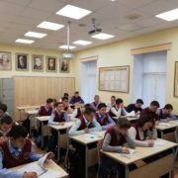
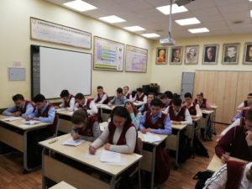
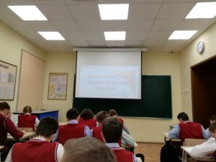
Результаты:
Победитель — Севастьянов Константин (9Б класс)
2 место — Анисимов Павел (9Б класс) и Скляров Андрей (9А класс)
3 место — Мильченко София, Кузьменков Никита и Шарко Павел (9А класс), Кондратов Денис (9Б класс)
http://xn--k1abx.xn--p1ai/37080-2/
- «Большие вызовы»
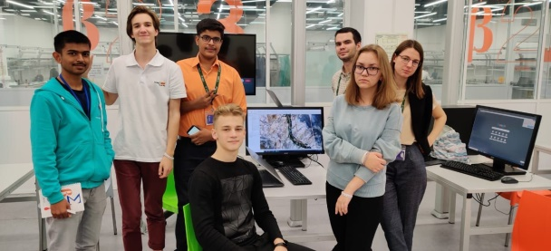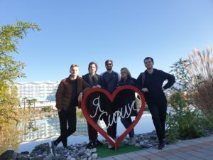
Федоренко Екатерина, обучающаяся 10 «Б» класса лицея, участвовала в дополнительной общеразвивающей программе «Российско – индийская осенняя проектная школа «Большие вызовы» в сфере устойчивого развития».
Ноябрьская (с 28.11.19 по 07.12.19 года) российско-индийская программа стала первой в рамках подписанного год назад соглашения о сотрудничестве «Сириуса» и индийской правительственной организации Atal Innovation Mission (AIM), которая, как и «Сириус», занимается поддержкой и сопровождением талантливой молодежи, проявившей выдающиеся способности. Документ предусматривает проведение партнерами программ обмена. Сотрудничество двух стран в воспитании талантливых детей было инициировано в мае 2018 года во время встречи президента России Владимира Путина и премьер-министра Индии Нарендры Моди в Образовательном центре «Сириус». Моди пригласил российских учащихся в Индию и высказал убеждение, что такая встреча индийских и российских школьников станет для обеих стран уникальным опытом.
http://xn--k1abx.xn--p1ai/bolshie-vyzovy/

- Олимпиада НТИ
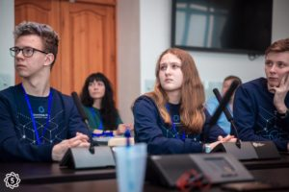
Урюпина Полина, обучающаяся 10 класса ГБОУ МО «Сергиево-Посадский физико-математический лицей», вышла в финал Олимпиады НТИ по профилю «Урбанистика». Заключительный этап Олимпиады проходит в городе Новосибирск. Разработчиком программы заключительного этапа является ФГБОУ ВО «Сибирский государственный университет геосистем и технологий.
«Урбанистика» — новый региональный профиль Олимпиады Кружкового движения НТИ. Урбанистика занимается учётом различных проблем и интересов, цифровизацией городского хозяйства, планированием городской площади, обустройством доступной и комфортной среды для жителей. Её цель — обеспечить оптимальное и эффективное использование городских территорий.
6 февраля 2020 года состоялось торжественное открытие Олимпиады НТИ. Участники погрузились в творческую работу: написали личный зачет по географии и информатике, начали работу над проектом, затем ребята объединятся в команды. Состав команды — 5 человек; каждый участник может совмещать несколько ролей. В команде пригодятся следующие роли:
- Географ — работа с геоинформационными системами, дешифрирование космических снимков, экономическая география, география ландшафтов.
- Программист — обработка растровых изображений, классификация, работа с пространственными данными и геоинформационными системами.
- Аналитик.
- Планировщик (землеустроитель).
- Юрист.
- Экономист.
- Эколог.
Командам финалистов предстоит разработать проект развития территорий (жилого микрорайона, посёлка) с помещениями общественно-делового назначения, социальной инфраструктурой с учётом анализа существующих и проектируемых транспортных потоков.
Урюпина Полина получила благодарность за участие в командной инженерной олимпиаде школьников «Олимпиада Национальной технологической инициативы по профилю «Урбанистика».
http://xn--k1abx.xn--p1ai/olimpiada-kruzhkovogo-dvizheniya-nti-pervye-shagi-v-inzhenernoj-olimpiade/
- Шахматный турнир клуба «Ладья»
18 февраля 2020 года в лицее открылся традиционный шахматный турнир, посвященный Дню защитника Отечества.

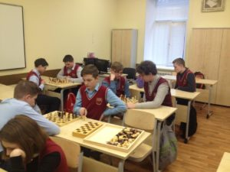
Работа лицейского шахматного клуба «Ладья» под руководством Телицына А.С. уверенно набирает силу, уверенность и знания. В составе членов клуба, наряду с опытными спортсменами, которые не один раз защищали честь лицея на уровне города и района, есть участники, которые делают первые шаги в этом виде спорта. Ребята приняли активное участие в соревновательном процессе. Важно было проявить смекалку и находчивость.
Активная работа клуба нацелена на популяризацию игры. У наших обучающихся хороший потенциал, а шахматы позволяют развивать аналитическое мышление, память, умение прогнозировать ситуации и процессы и в конечном итоге лучше усваивать учебный материал.
В соревнованиях приняли участие обучающихся 9,10, 11-х классов.

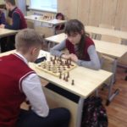
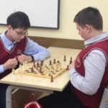

http://xn--k1abx.xn--p1ai/tradicii-liceya-shaxmatnyj-turnir-posvyashhennyj-dnyu-zashhitnika-otechestva/

- Круглый стол в Президиуме РАН
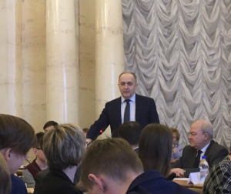
21 февраля 2020 года делегация лицея: Макарова О.А., директор, Шаткова Е.В., учитель физики, Бурова Дарья, обучающаяся 11 класса, Княжев Алексей, обучающийся 11 класса, Наумов Кирилл, обучающийся 10 класса — приняла участие в заседании круглого стола по вопросам поддержки научных исследований обучающихся базовых школ РАН. Всего в мероприятии приняло участие около 120 человек: 70 обучающихся и 50 педагогов. Всего представлено 18 регионов (Архангельская, Воронежская, Калининградская, Нижегородская, Саратовская и др. области), 37 базовых школ РАН. В работе круглого стола принял участие академик А.Р.Хохлов. Хохлов Алексей Ремович, советский и российский физик, специалист в области физики полимеров. Академик РАН (2000), доктор физико-математических наук, профессор, заведующий кафедрой физики полимеров и кристаллов физического факультета МГУ, главный редактор журнала «Высокомолекулярные соединения», поприветствовал участников круглого стола, поблагодарив обучающихся и педагогов за активное участие в научно-исследовательской работе; подвел итоги проделанной работы в рамках Года таблицы Д. Менделеева.
Басюк Виктор Стефанович, заместитель Министра просвещения Российской Федерации: о поддержке научных исследований в базовых школах РАН.
Основные вопросы для обсуждения: организация и проведение научно-популярных лекций силами РАН, вопросы научного руководства проектной деятельностью обучающихся, приглашение в базовые школы известных учёных для проведения учебных курсов, факультативов, индивидуальных консультаций, возможность посещения школьниками научных лабораторий и проведения в них исследований, вопросы подготовки учительских кадров, проблемы финансирования проекта и другое.
Всем участникам мероприятия вручены Свидетельства за высокие результаты в исследовательской и творческой деятельности естественно-научной направленности, книга-альбом «Окрепилов В.В., Доценко В.Д. МЕНДЕЛЕЕВ: УЧЕНЫЙ. МЕТРОЛОГ. ПЕДАГОГ//Санкт-Петербург, 2019 год».
http://xn--k1abx.xn--p1ai/torzhestvennaya-vstrecha-za-kruglym-stolom-v-prezidiume-rossijskoj-akademii-nauk/

7 декабря 2019 года обучающиеся 9-хклассов лицея в рамках мероприятий ХVII Московских областных Рождественских образовательных чтений «Великая Победа: наследие и наследники» и XVI Рождественских образовательных чтениях в рамках действующего Соглашения о сотрудничестве между управлением образования и благочинием Сергиево-Посадского церковного округа в области духовно-нравственного воспитания детей и молодежи, Недели воинской славы, посвященной 78 -я годовщине начала контрнаступления советских войск против немецко-фашистских войск в битве под Москвой, приняли участие в музейно-исторической игре «Битва за Москву», Краеведческий отдел СТГИХМЗ.
Сотрудники музея провели интересную и познавательную экскурсию для обучающихся и педагогов: «…Всю страну облетели слова Клочкова: «Велика Россия, а отступать некуда: позади — Москва!». В результате кровопролитных боев и упорного сопротивления советских войск немецким захватчикам в ноябре 1941 года наступление немцев было остановлено. И 5 декабря советские войска перешли в наступление, разгромили ударные группировки группы армий «Центр» и сняли угрозу, нависшую над Москвой».
Лицеисты отвечали на вопросы по истории Великой Отечественной войны, расшифровывали послания из 1941 года, узнавали события по фрагментам документов. Ребята активно участвовали в игре и показали достойные знания.

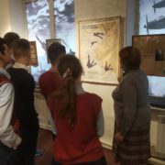
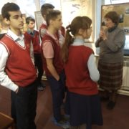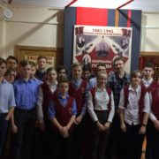

http://xn--k1abx.xn--p1ai/ya-pomnyu-ya-gorzhus-tradicii-liceya/
- Вахта памяти
Мы должны помнить, какой ценой было завоёвано счастье, какой ценой завоевана Победа. И мы помним!

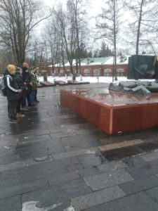
5 декабря 2019 года в рамках проведения Недели воинской Славы, посвященной 78-ой годовщине начала контрнаступления советских войск против немецко-фашистских войск в битве под Москвой делегация обучающихся 9 – х классов возложила цветы к мемориалу «Вечный огонь» (классные руководители: Маковская И.В., Барулина Н.Н., Ожередова Е.А., учитель истории и обществознания).
Знать и уважать историю своей страны и своего региона — это значит, быть патриотом и достойным гражданином своей страны. В Сергиево- Посадском физико — математическом лицее помнят, уважают и чтят памятные даты истории страны. Вечный огонь — символ памяти о тех людях, которые отдали свои жизни в борьбе против немецких захватчиков. Он горит непрерывно и постоянно, напоминая нам о тех подвигах, которые совершили наши предки. Ребята почтили память героев минутой молчания. Возлагая цветы к Мемориалу Славы и Вечному огню, обучающиеся вспомнили о суровых событиях тех лет, о павших в годы Великой Отечественной войны красноармейцах, о своих родственниках, участниках войны.

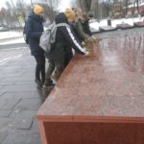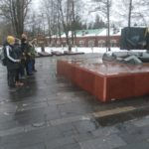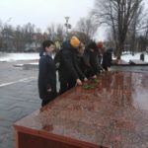

http://xn--k1abx.xn--p1ai/nedelya-voinskoj-slavy-4/

- Сезонные сборы

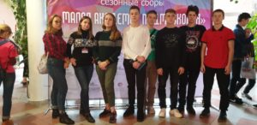
25 октября 2019 года стартовала вторая смена сезонных сборов «Малая Академия Подмосковья-2019». В сборах принимали участие 123 школьника из 21 муниципального образования Московской области. Сезонные сборы «Малая Академия Подмосковья» организуются в целях углубления знаний по предметам естественнонаучного и гуманитарного направлений, развития исследовательской и проектной деятельности обучающихся 8-10 классов государственных и муниципальных общеобразовательных организаций в Московской области, в том числе базовых школ РАН.
В этом мероприятии приняла участие и команда из ГБОУ МО «Сергиево — Посадский физико-математического лицей» в следующем составе:
- Наумов Кирилл и Шпак Максим по направлению химия, биология и экология;
- Тыжневая Полина и Урюпина Полина по направлению русский язык и литература;
- Батырев Михаил, Кучер Кирилл, Лазарев Елисей и Федоренко Екатерина по направлению физика, математика и информатика.
На химико-биологическом направлении ребята получили возможность прослушать несколько лекций, посвящённых грамотному составлению проекта: постановка цели, задачи, выбор объекта и предмета исследования. А также более углублённо изучили органическую химию и на практическом занятии приобрели интересный опыт по определению вида птиц с помощью её чучела и специального атласа. Участники от нашего лицея предоставили проект «Снижение шумового воздействия от автотранспорта на население г. Сергиева Посада».
Направление литературы и русского языка изучило особенности старославянского и древнерусского языка, этимологические гнёзда, фразеологизмы, а также историю становления баллад. На проектной деятельности и практических занятиях объяснили как правильно писать стихотворения, дали знания об их размерах. В финале обучающимися нашего лицея был предоставлен проект на тему «Уют и душевный комфорт».
На осенних сборах на направлении математика, физика и информатика лицеисты посетили лекции, на которых решали экономические задачи, узнавали информацию, которая пригодится для участия в олимпиадах и при подготовке к ЕГЭ. Также ребята участвовали в игре «Что? Где? Когда?», которую организовал и провел для них один из преподавателей, и предоставили проект по теории игр.
31 октября 2019 года обучающиеся десятых классов ГБОУ МО «Сергиево-Посадский физико-математический лицей» посетили завод ДСП г. Сергиево Посада в рамках социального партнерства в области профессиональной ориентации на получение инженерно-технических специальностей.
Проведена экскурсия по цехам завода, ребята смогли ознакомиться со всеми этапами производства древесно-стружечных плит и проследить цепочку изготовления изделия; от заготовки сырья до производства ДСП, от погрузки брёвен в шредер, до декоративного оформления уже готовых изделий.
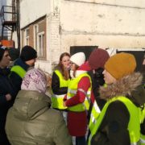
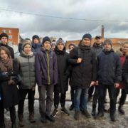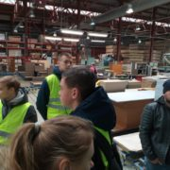

http://xn--k1abx.xn--p1ai/sezonnye-sbory-po-razvitiyu-texnicheskogo-tvorchestva-issledovatelskoj-i-proektnoj-deyatelnosti-podrostkov-malaya-akademiya-podmoskovya/

- Школа-семинар в Черноголовке
16 по 18 октября в Черноголовке была проведена XVII Всероссийская с международным участием школа-семинар по структурной макрокинетике для молодых ученых. По давней традиции организатором встречи стал ИСМАН.

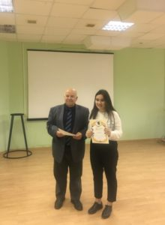
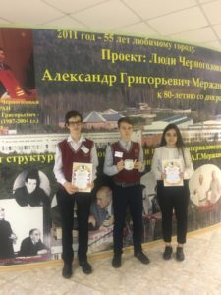
На ежегодной школе обсуждалось современное состояние исследований студентов, магистрантов, аспирантов и молодых ученых в таких областях, как макрокинетика процессов горения и взрыва, самораспространяющийся высокотемпературный синтез, а также в смежных сферах – материаловедении, термодинамики, химической кинетики и металлургии.
Для Черноголовки как наукограда важно вовлечение в науку школьников. Особенностью школы – семинара является традиционная работа с учащимися, которые занимаются исследовательской дея-тельностью и выступают с докладами. Физико-математический лицей на этой конференции представляли:
— ученица 11 класса Бурова Дарья с проектом «Исследования и применения влияния магнитного поля на систему “железо-медь-вода”», научные руководители Классен Н.В., Цебрук И.С.
— ученик 10 класса Щербинин Федор с работой «Исследования электрохимии и электромеханики паутины»; научный руководители Классен Н.В., Цебрук И.С.
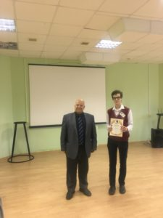
— ученик 10 класса Егор Иванов с исследовательской работой «Растения как эффективные преобразователи шума в электричество», научные руководители Классен Н.В., Цебрук И.С.
В работах учеников физико-математического лицея сочетались новизна оригинальных физических результатов с предложениями по их актуальной реализации. Интересные электромеханические эф-фекты в паутине, перспектива получения электроэнергии путем электромеханического преобразования в электроэнергию шума от поездов и взлетающих самолетов, инженерный проект получения целлюлозы и утилизации пластиков с помощью солнечной энергии, дающий энергетические и экологические преимущества по сравнению с другими технологиями, — это лишь малая часть представленных тем.
http://xn--k1abx.xn--p1ai/dlya-molodyx-uchenyx-xvii-shkola-seminar/

- «Ученые будущего»

21 мая 2019 года был объявлен прием работ на Международный конкурс исследовательских работ «Ученые будущего» – крупнейшее соревнование по научной проектной деятельности среди старшеклассников, целью которого является поддержка одаренных детей, развитие у школьников интереса к изучению науки, создание условий для интеллектуального развития учащихся и повышение педагогической квалификации преподавателей России и зарубежных стран. Конкурс организован в рамках Всероссийского Фестиваля науки NAUKA 0+ при поддержке Минобрнауки России, Минпросвещения России, МГУ имени М.В. Ломоносова, РАН и Правительства города Москвы.
Всероссийский Фестиваль NAUKA 0+ – крупнейший российский проект в области популяризации науки и технологий. Программа фестиваля рассчитана на широкую аудиторию без возрастных ограничений и включает в себя более 5 тысяч мероприятий в 80 регионах России. В 2019 году главной темой Фестиваля объявлена Таблица Менделеева в честь провозглашенного Генеральной ассамблеей ООН Международного года Периодической таблицы химических элементов. Фестиваль NAUKA 0+ выступает официальным партнером ЮНЕСКО по проведению Международного года Периодической таблицы химических элементов в России.
Главные события Фестиваля NAUKA 0+ проводились в Москве 11-13 октября 2019 года.
Физико-математический лицей на Международном конкурсе научно-технических работ школьников старших классов «Ученые будущего», проводимого в рамках Всероссийского Фестиваля науки «NAUKA 0+» представляли:
— в категории «Математика» к очному туру было допущено 7 работ. Федоренко Екатерина продемонстрировала проект «Дополнение к списку Верника».
— в категории «Биология и науки о жизни» было представлено 19 работ. В этой секции Княжев Алексей представил работу «Одномерная модель Винера-Розенблюма».
— в категории «Физика» допустили 7 работ. Бурова Дарья выступила с проектом «Исследование и применение влияния магнитного поля на систему «железо-медь-вода».
По итогам конкурса Федоренко Екатерина награждена бронзовой медалью и получила диплом 3-й степени.

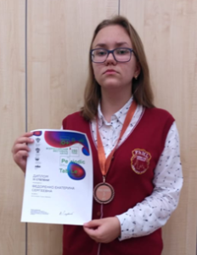
Сведения о победителях Международного конкурса научно-технических работ школьников старших классов «Ученые будущего», проводимого в рамках Всероссийского Фестиваля науки «NAUKA 0+» при поддержке МГУ, будут внесены в «Ресурс об одаренных детях» – талантыроссии.рф. Это поможет ребятам в дальнейшем претендовать на гранты Президента РФ. На основе сведений о победителях и призерах конкурсных мероприятий высокого уровня, включенных в информационный ресурс, ежегодно формируется список претендентов на получение грантов Президента Российской Федерации для лиц, проявивших выдающиеся способности (в соответствии с Указом Президента Российской Федерации от 7 декабря 2015 г. № 607 «О мерах государственной поддержки лиц, проявивших выдающиеся способности»).
http://xn--k1abx.xn--p1ai/desyatyj-mezhdunarodnyj-konkurs-nauchno-texnicheskix-rabot-shkolnikov-uchenye-budushhego/

- Олимпиада по экспериментальной физике
С 23 по 30 ноября 2019 года состоялось открытие Седьмой Международной Олимпиады по экспериментальной физике. Организатором олимпиады IEPhO является Фонд поддержки инновационных программ «Образование и наука» при поддержке ГАОУ ДПО Центр педагогического мастерства г. Москвы и АНО «Национальный центр непрерывного естественнонаучного образования».
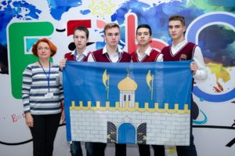
Команду лицея на олимпиаде представляли учащиеся 11 класса Атаманов Сергей, Тиханов Андрей и девятиклассники Севастьянов Константин, Кондратов Денис, руководитель – Шаткова Елена Васильевна, учитель физики высшей квалификационной категории. Олимпиада включает в себя три тура, каждый из которых состоит из двух экспериментальных задач (работа с экспериментальным оборудованием). Продолжительность каждого тура – 5 часов. Работы участников олимпиады оценивает международное жюри. Олимпиада даёт возможность не только посоревноваться со сверстниками из лучших школ России, но и подготовиться к соревнованиям по физике высшего уровня, приобрести опыт общения с одаренными детьми из других городов.
http://xn--k1abx.xn--p1ai/sedmaya-mezhdunarodnaya-olimpiada-po-eksperimentalnoj-fizike/

- Школьная идея
24 января 2020 года в Президиуме Российской академии наук проходил очный этап научно-практической конференции «Школьная идея».
Организаторами конференции «Школьная Идея» являются Совет молодых ученых Российской академии наук и Автономная некоммерческая организация содействия развитию инновационной деятельности «Центр научно-технических решений».

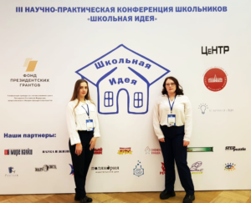
Работа Новиковой Дарьи, ученицы 11 класса физико-математического лицея, «Математические методы моделирования в экономике на примере собственного бизнес — проекта по созданию собственного производства» была представлена в социально-гуманитарной секции, научный руководитель Краснова В.В., учитель математики высшей квалификационной категории. В данной секции представлены проекты в области истории, культурологии, лингвистики, социологии, психологии и обществознания. Проект оценен членами жюри и спонсорами конференции и получил диплом II степени.
Работа Потаповой Арины, ученицы 11 класса физико-математического лицея, «Исследование и применение магнитоэлектрических процессов в водных растворах» была представлена в физико-химической секции, научный руководитель Цебрук И.С., младший научный сотрудник института физики твердого тела Российской академии наук. В данной секции представлены проекты в области физических и химических процессов, технологии создания новых материалов. Проект, оцененный членами жюри и спонсорами конференции, получил приз в специальной номинации «Щит и меч».
http://xn--k1abx.xn--p1ai/iii-nauchno-prakticheskaya-konferenciya-konkurs-shkolnikov-shkolnaya-ideya/

- XXVII Всероссийский конкурс юношеских исследовательских работ им. В. И. Вернадского
С 6.04 по 10.04 проходил XXVII Всероссийский конкурс юношеских исследовательских работ им. В. И. Вернадского, который является дистанционно-очной комплексной образовательной программой, формой сетевого взаимодействия образовательных учреждений, учащихся, учителей и ученых из разных регионов России и стран мира.
Научно-методическое руководство конкурсом осуществляет Комиссия РАН по разработке научного наследия академика В. И. Вернадского.
Обучающиеся ГБОУ МО СП ФМЛ приняли участие в работе секций «Инженерная экология», «Инженерные исследования», «Физиология животных и человека, медицинская биохимия, медицинская биотехнология», «Математика и информатика». По итогам конкурса каждая работа получила высокую квалифицированную рецензию специалистов.
- В секции «Математика и информатика» было представлено 11 работ.
Федоренко Екатерина, ученица 10 класса, выступила с работой «Дополнение к списку Верника», (научный руководитель Забавин Валерий Николаевич). Ее работа высоко оценена жюри и отмечена дипломом лауреата конкурса.
Рябцев Евгений, ученик 10 класса, представлял работу «Правильные и неправильные многоугольники», (научный руководитель Гавриленко Г.Ю.) и награжден дипломом 1 степени.
- В секции «Инженерная экология» было представлено 13 работ.
Наумов Кирилл, ученик 10 класса выступил с актуальным на сегодняшнее время докладом «Методы преобразования шума в полезную для человека энергию», (научный руководитель Перепелкин Олег Владимирович) и награжден дипломом 1 степени.
- Секция «Инженерные исследования» одна из самых многочисленных. Здесь было представлено 24 работы.
Севастьянов Константин, ученик 9 класса, защищал свою работу «Разработка, изготовление и исследование электромагнитного ускорителя массы», (научный руководитель Шутов Владимир Иванович). Работа отмечена дипломом 1 степени.
- В секции «Физиология животных и человека, медицинская биохимия, медицинская биотехнология» было представлены самые разнообразные 15 работ.
Княжев Алексей, ученик 11 класса представлял доклад «Одномерная модель Винера-Розенблюта», (научный руководитель Забавин Валерий Николаевич) и награжден дипломом 1 степени и его работа стала номинантом чтений в категории «Лучший компьютерный эксперимент»
http://xn--k1abx.xn--p1ai/xxvii-vserossijskij-konkurs-yunosheskix-issledovatelskix-rabot-im-v-i-vernadskogo/

- IV Региональный конкурс творческих экспериментальных работ «Архимед»
14 апреля 2020 года были подведены итоги IV Регионального конкурса творческих экспериментальных работ обучающихся Московской области по конструированию физических приборов, моделей, устройств и установок для проведения исследований. Конкурс проводится среди обучающихся образовательных организаций Московской области с целью: формирования и развития интереса к естествознанию и науке; формирования элементов научного мышления посредством вовлечения в экспериментальную деятельность; стимулирования интереса учащихся к техническому моделированию и конструированию, к техническому творчеству; стимулирования природной детской любознательности к событиям и предметам окружающего мира; повышения результативности обучения и качества знаний в предметной области естествознание и других предметах.
Номинации, в которых могут принимать участие как монопредметные работы, так и межпредметные:
– «Измерительный прибор»;
– «Прибор для демонстрации естественнонаучных явлений»;
– «Занимательный эксперимент»;
– «Техническое устройство. Модель»;
– «Экспериментальное исследование»;
– «Естественнонаучные эксперименты и технические устройства на основе Лего-конструирования и робототехники»;
– «Математическое моделирование и исследование»;
– «Виртуальное техническое устройство или модель».
Обучающиеся ГБОУ МО СП ФМЛ впервые приняли участие в этом конкурсе. Было представлено четыре работы: две работы в секции «Математическое моделирование и исследование» и две работы в секции «Техническое устройство. Модель».
Темы проектов обучающихся ФМЛ:
Мещерякова Полина, обучающаяся 10 класса, проект «Колебания во Вселенной и на атомном уровне», научный руководитель Шутов Владимир Иванович. Сертификат участника.
Глебов Павел и Денисов Вадим, обучающиеся 9 классов, проект «Эффекты, искажающие положение звезд на небесной сфере. Рефракция», научный руководитель Краснова Вера Владимировна. Сертификат участника.
Марин Тимофей и Панкратов Максим, обучающиеся 10 классов, проект «Стопоходящая машина Чебышева», научный руководитель Гавриленко Галина Юрьевна, диплом 3 степени.
Севастьянов Константин, обучающийся 9 класса, проект «Разработка, изготовление и исследование электромагнитного ускорителя массы», научный руководитель Шутов Владимир Иванович, диплом 2 степени.
http://xn--k1abx.xn--p1ai/pokoryaem-novye-vershiny-iv-regionalnyj-konkurs-tvorcheskix-eksperimentalnyx-rabot-arximed/

